**辽宁省鞍山市2020-2021学年八年级上学期期末考试物理试题**

（考试时间60分钟，试卷满分100分）

**温馨提示：请每一位考生把所有的答案都答在答题卡上，否则不给分，答题要求见答题卡。**

一、选择题（1～5题为单选，6～8题为多选,多选错选不得分，漏选得1分。每小题3分，共24分。）

**注意：第1～5小题中每题只有一个选项正确。**

1．下列估测值中，最符合实际的是：

A．中学生课桌的高度约为1.5m B．人体正常体温范围为35~42℃

C．空气的密度为1.29g/cm3 D．中学生步行100m所用时间约为90s

2．关于声音，下列说法中正确的是：

A．超声波、次声波是人耳听不到的声音

B．物体的振幅越大，发音的频率越大

C．街头安装的噪声监测仪可以减弱噪声

D．声音在空气中的传播速度是3×108m/s

3．下列物态变化需要吸热的是：

A．初春，早晨河面结有薄冰 B．夏天，剥去冰棒纸看到“白气”

C．深秋，草木上结了一层霜 D．冬天，冰冻的衣服逐渐变干

4．下列有关光现象说法中，正确的是：

A．阳光下二一九公园里的湖面波光粼粼是光的反射现象

B．雨过天晴的天边彩虹是光的直线传播现象

C．老人通过放大镜看书，看到的是字的实像

D．人照镜子时，总是靠近镜子去看，其原因是靠近时像会变大

5．把-10℃的冰投入0℃的水中（周围空气温度为0℃），过了一段时间：

A．水的质量增加 B．冰的质量增加

C．冰和水的质量不变 D．以上三种情况都有可能

**注意：第6～8小题中每题至少有两个选项正确。**

6．对光有会聚作用的镜子是：

A．凸面镜 B．凹面镜 C．凸透镜 D．凹透镜

7．下列仪器成放大像的是：

A．放大镜 B．照相机 C．投影仪 D．潜望镜

8．分别用铜、铁、铝三种金属，制成体积、质量都相同的金属球（ρ铜>ρ铁>ρ铝），则：

A．这三个金属球都可能是实心的

B．这三个金属球都可能是空心的

C．如果这三个金属球有实心的，则实心的一定是铝球

D．如果这三个金属球都是空心的，则铜球空心部分最大

二、填空题（每空1分，共24分）

9．给下列各量填上合适的单位：某新生儿的质量为3.3_____；成人走两步的距离大约为150_____；某家用小汽车的行驶速度为15_____；某中学生的体积为60_____；物理课本的厚度为8.2_____。

10．用受潮膨胀的木制刻度尺测量物体的长度时，其测量值比物体的真实值_____；用托盘天平测量物体质量时，如果使用的砝码有磨损，则测量值比真实值_____。（选填“偏大”或“偏小”）

11．坐在教室里的晓东，以_____为参照物他是静止的，以_____为参照物他是运动的。

12．吃冰棒和皮肤上擦酒精都感到凉快，前者主要是利用冰棒_____时要_____热，后者是酒精_____时要_____热。

13．太阳光穿过地球大气层时会发生折射现象。如果没有这层大气层，日出会_____，日落会_____。（选填“提前”或“延迟”）

14．_____、_____、_____三种色光叫作光的三原色。

15．如图所示，让一束太阳光通过三棱镜射到白屏上，屏上标出了三个区域，其中能让温度计示数明显升高的区域是_____；能杀死微生物的区域是_____；人眼看不见的光的区域是_____。

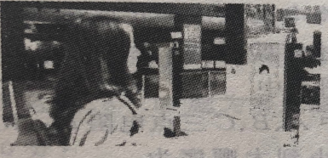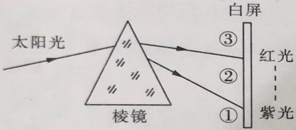

第15题图 第16题图

16．为了加强管理，鞍钢用人工智能技术刷脸考勤，如图所示。当人脸到摄像头的距离____时，人脸通过摄像头成一个倒立、_____的实像，与录入信息进行对比，从而记录考勤。当人脸靠近摄像头，人脸较暗时，闪光灯会自动打开，照亮_____（选填“人脸”或“显示屏”），画面会清晰些。

三、作图题（共7分）

17．（2分）根据光的反射定律作出点光源A经平面镜所成的像A´。

18．（2分）根据平面镜成像特点作出物体AB经平面镜所成的像A´B´。

19．（3分）如图所示，MN为凸透镜的主光轴，A´B´是AB经凸透镜所成的像。请你通过光路图确定凸透镜的光心O及两个焦点F的位置，并画出凸透镜。

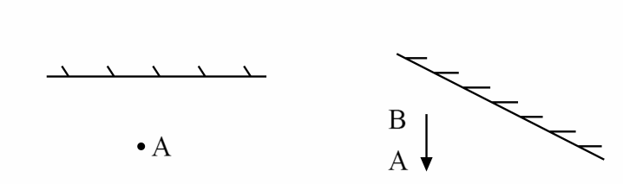

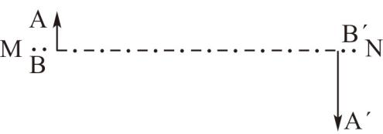

第17题图 第18题图 第19题图



四、简答题（4分）

20．（1）为什么用纸锅可以烧开水，而纸锅却不会燃烧？（纸的着火点大约183℃）

（2）为什么被100℃水蒸气烫伤比被100℃水烫伤更严重？

五、计算题（共11分。要求写出必要的文字说明、公式、主要运算过程、数值、单位和答案）

21．（5分）用超声测位仪向海底垂直发射声波，经6s收到回波。如果海水中声音的平均传播速度为1500m/s，此处海水约有多深？

22．（6分）一个空瓶装满水时总质量为320g，装满酒精时总质量为280g。求空瓶的质量和容积？（水的密度是1.0×103kg/m3、酒精的密度是0.8×103kg/m3）

六、实验与探究题（共30分）

23．（3分）在“用刻度尺测量长度”实验中，甲、乙两位同学用刻度尺测量同一木块的长度，如图甲、乙所示。

（1）所用刻度尺的量程是_____cm。

（2）就刻度尺的放置而言，_____同学的测量方法不正确。

（3）测得木块的长度为_____cm。

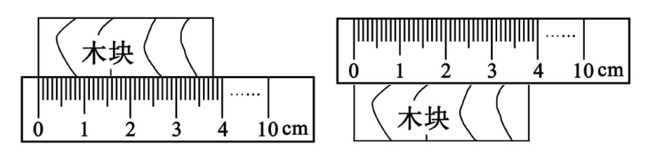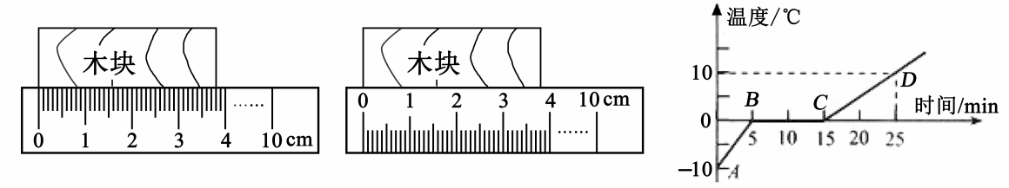

甲 第23题图 乙 第24题图

24．（5分）如图所示是晓刚从室外取回一块冰在加热过程中温度随时间变化图象，从图中可知：（1）这块冰的初温是_____℃，熔点是_____℃。

（2）加热8min时，物质的状态是_____。

（3）加热_____mim后，冰开始熔化，熔化过程用了_____min。

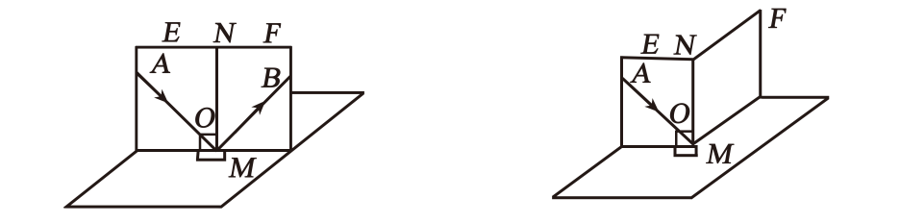25．（8分）在进行“光的反射定律”的探究实验中，小薇设计了如图所示的实验。平面镜M平放在水平桌面上，E、F是粘在一起的两块硬白纸板，F可绕垂直于镜面的接缝ON转动。

甲 第25题图 乙

（1）如图甲，当E、F在同一平面上，让入射光线AO射向镜面，在纸板F上可看到反射光线OB，此时∠NOB_____（选填“大于”、“小于”或“等于”）∠AON。保持入射点位置不变，若将入射光线AO顺时针转5°，则反射光线OB_____转_____；若光线沿BO入射，经镜面反射后光线沿OA射出，这说明了在光的反射中，光路是_____的。

（2）在图乙中，若把纸板F向前或向后折，则在纸板F上_____（选填“能”或“不能”）看到反射光线，这说明反射光线、入射光线和法线应在_____。

（3）改变入射光线的方向，再观测几组入射角和反射角，这样做的目的是为了_____。

（4）实验时从纸板前不同的方向都能看到光的传播路径，这是因为光在纸板上发生了_____（选填“镜面”或“漫”）反射。

26．（7分）明明用一个焦距未知的透镜和相关器材探究“凸透镜成像的规律”。

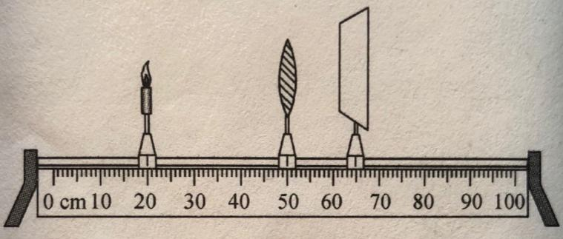

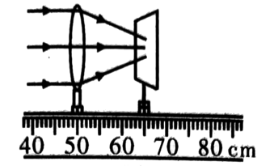

甲 第26题图 乙

（1）如图甲所示，只需将凸透镜向_____（选填“左”或“右”）调节到适当位置即可测出凸透镜焦距。

（2）明明把点燃的蜡烛安装在光具座上，如图乙所示，此时只需调节_____（选填“蜡烛”或“光屏”）到适当的位置，光屏上便会出现_____（选填“倒”或“正”）立、_____（选填“放大”、“等大”或“缩小”）的像。此规律在生活中的应用是_____（选填“照相机”或“投影仪”）。

（3）若各器材的位置仍如图乙所示，明明只需要在蜡烛和凸透镜之间放置一个焦距合适的_____（选填“凸透镜”或“凹透镜”），也可以在光屏上看到清晰的像。

（4）实验一段时间后，明明发现光屏上的像偏上，那么他应该将凸透镜适当向_____（选填“上”或“下”）调节，才能使像最终成在光屏的中央。

27．（7分）小芳利用天平、水和烧杯来测量一块不规则小石块的密度，请将她的实验步骤 补充完整。

（1）把托盘天平放在水平桌面上，将标尺上的游码移到_____处，若天平指针静止时，指针指在分度盘中央刻度线的左侧，应该将天平的平衡螺母向_____调，使天平平衡。

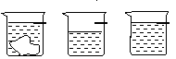（2）用天平测量小石块的质量，右盘中的砝码和标尺上的游码如图甲所示，则小石块的质量为_____g。

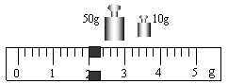

加水至标记处 取出小石块 再加水至标记处

甲 第27题图 乙

（3）如图乙所示：

a．往烧杯中加入适量的水，把小石块浸没，在水面到达的位置上作标记；

b．取出小石块，测得烧杯和水的总质量为153g；

c．往烧杯中加水，直到标记处，再测出此时烧杯和水的总质量为178g;

d．计算出小石块的体积为_____cm3。

（4）用密度公式计算出小石块的密度为_____kg/m3。

（5）该实验中测出小石块的密度值与其密度的真实值相比是_____（选填“相等”、“偏大”或“偏小”）的，造成这种结果的主要原因是：_____。

鞍山市2020—2021学年度第一学期质量检测

八年物理试卷参考答案

**一、选择题（24分）**

|  |  |  |  |  |  |  |  |  |
| --- | --- | --- | --- | --- | --- | --- | --- | --- |
| 题号 | 1 | 2 | 3 | 4 | 5 | 6 | 7 | 8 |
| 答案 | D | A | D | A | B | BC | AC | BCD |

**二、填空题（24分）**

9、 kg cm m/s dm3 mm

10、偏小 偏大

11、地面等 行驶的汽车等 合理即给分

12、熔化 吸 汽化（蒸发） 吸

13、延迟 提前

14、红 绿 蓝

15、③ ① ①③

16、大于2倍焦距 缩小 人脸

**三、作图题（7分）**

F

F

O

B´

A´

A´

∟

∟

·

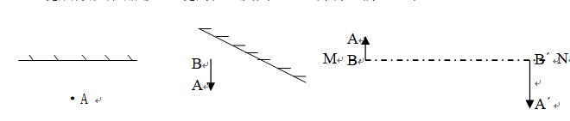

第17题图 第18题图 第19题图

17、每组入射光线、反射光线、法线正确各1分，共2分。（没标垂直号，看上去垂直即给分）

18、正确的作出AA´、BB´ 线段1分，正确作出像A´B´ 1分，共2分。（要求同17题）

19、正确作出每组对应的入射光线、折射光线、标出对应的焦点，画出凸透镜各1分，共3 分。没标方向扣1分。

**四、简答题（4分）**

20、（1）因为纸锅里的水沸腾时的温度低于纸的着火点——1分，从而出现纸锅能够烧开水，而纸锅不会被点燃的现象——1分。

（2）因为100℃水蒸气液化成100℃的水还要放出热量——1分，因而被100℃水蒸气烫伤比被100℃的水烫伤更严重——1分。

。

**五、计算题（11分）**

s

21、解：根据 v＝ ——1分

t

得海水的深度：

s＝vt ——1分

1

＝1500m/s× × 6s ——1分

2

＝4500m ——1分

答：略。 ——1分

**※其他解法参照赋分。**

m

22、解：由公式ρ＝

v

——1分

得质量 m＝ρV ——1分

根据题意：m +m液＝ m+ρ液V＝m总

m +1.0g/cm3V＝320g （1） ——1分

m +0.8g/cm3V＝280g （2） ——1分

解（1）（2）得：

空瓶的质量： m＝120g ——1分

空瓶的容积： V＝200cm3  ——1分

答：略。

※**22题无符号区别，扣1分。**

**六、实验与探究题（29分）**

23、（1）10

（2）乙

（3）3.80

24、（1）–10 0

（2）固液共存

（3） 5 10

25、（1）等于 逆时针 5° 可逆

（2）不能 同一平面内

（3）寻找普遍规律

（4）漫

26、（1）左

（2）光屏 倒 放大 投影仪

（3）凸透镜

（4）下

27、（1）0刻度线 右

（2）62

（3）25

（4）2.48×103

（5）偏小 取出石块时石块带出了部分水